AUD4 substitui o sistema AUD3 de modo definitivo no dia 10 de maio

A partir do dia 10 de maio, o sistema AUD3 será descontinuado. Em seu lugar, deverá ser utilizado exclusivamente o sistema AUD4.
A forma de acesso ao sistema está descrita no manual do sistema disponível no link abaixo:
https://pje.csjt.jus.br/manual/index.php/AUD_4.0
O sistema AUD4 foi criado pelo CSJT para substituir o sistema PJE-AUD3. O AUD4 encontra-se disponível, desde de final de junho de 2020, para utilização por todas as Unidades judiciárias de 1º e 2º grau do TRT da 9ª Região, em Salas de Audiência e CEJUSCs.
O AUD4 é um sistema satélite do PJe, de visual mais leve e moderno, foi concebido buscando maior flexibilidade na edição da ata e maior transparência em relação aos dados que são exportados para o PJe. Possui recursos que facilitam a confecção das atas, como os “autotextos” com variáveis, agrupados em categorias. Possui também integração com PJe e possibilidade de trabalhar off-line.
Diferente do AUD3 (que era instalado em máquinas individuais), o AUD4 não precisa de instalação pois pode ser acessado pela internet, de qualquer computador.
Outra vantagem é que, no AUD4, o sistema “Painel Rotativo” de audiências é atualizado com base no andamento da audiência. Assim, quando o Secretário de Audiência dá início, suspende ou encerra a audiência no AUD4, essa informação será exibida automaticamente no Painel Rotativo
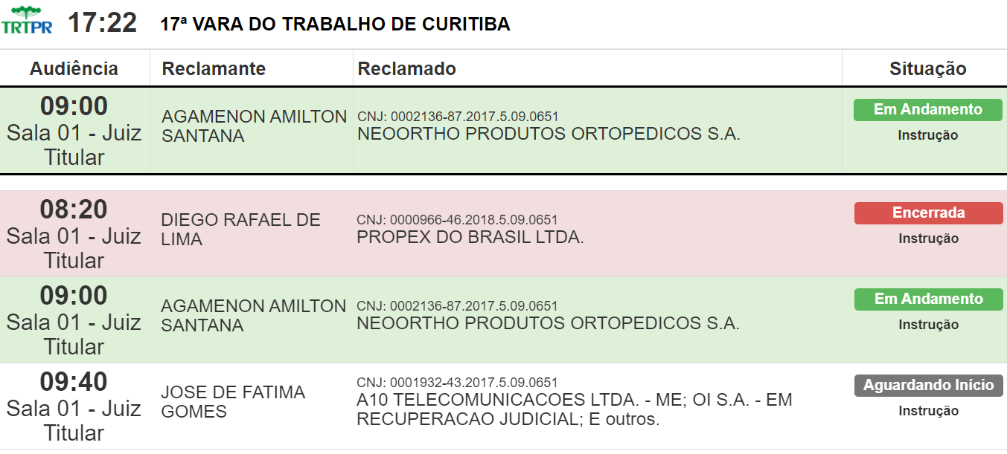

A Central de Serviços de TI está disponível para orientações pelo telefone (41) 3310-7120 ou via chat, em dias úteis, das 08h30 às 17h30.

